Дистанционное
задание для учащихся

ФИО педагога: Фролова Тамара Владимировна
Программа: «Волшебный клубок»
Объединение: «Волшебный клубок»
Дата занятия по рабочей программе: 30.10.2020 - 02.11.2020 г.
Тема занятия: Обвязывание кружевом носового платка.
Задание: Придаем обыкновенному платочку эксклюзивный вид.
Продолжение, обвязки носового платочка крючком.
Следующий ряд: 6 воздушных петель,
1 столбик без накида над 2-мя воздушными петлями предыдущего ряда.

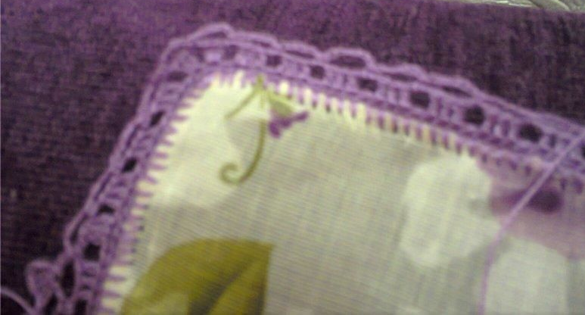

И закрывающий ряд: из средней петли каждой дуги предыдущего ряда
провязывать — 2 столбика с накидом,
1 воздушная петля,
2 столбика с накидом,
1 воздушная петля,
2 столбика с накидом.
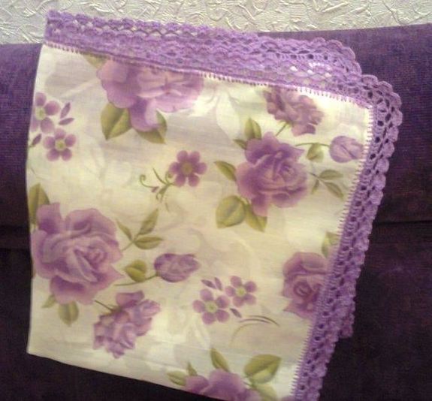

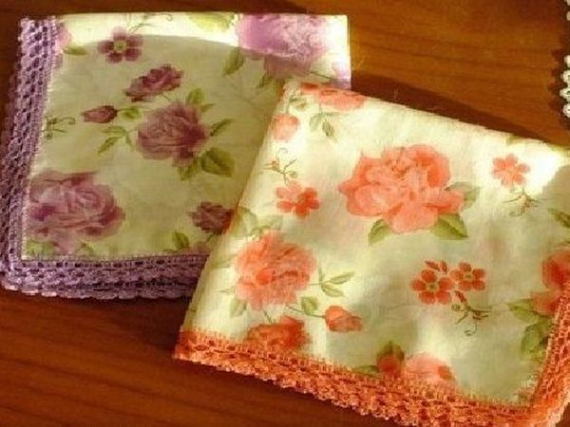

1.Выполнить: продолжить и закончить обвязку носового платочка крючком.

Результат сдать педагогу: 07.11.2020 г.
Результат сфотографировать и прислать мне на электронную почту tamara552011v@mail.ru или на viber 89086675886

